2010~2011学年度下期期末考试
七年级数学 参考答案

一、选择题（每小题3分，共18分）
题号 | 1 | 2 | 3 | 4 | 5 | 6
答案 | A | C | A | D | C | B
二、填空题（每小题3分，共27分）
题号 | 7 | 8 | 9 | 10 | 11 | 12 | 13 | 14 | 15
答案 | 1 | 6 | 4a⁵ | $$\frac{\text{100}}{x}$$ | B6395 | （不惟一） | 90 | 30 | 53
三、解答题（共55分）
16.( 6分)每图2分,每空1分,共6分.
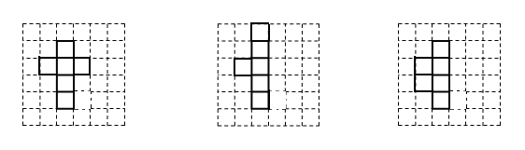
（1）以下图形供参考：
(2) 以下答案供参考：以上图形从左到右分别是；不是；不是正方体的表面展开图.
17.( 6分)解：原式= 4x²+y²+4xy-(2x²+2xy-xy-y²)-2(x²-4y²) …………3分
= 4x²+y²+4xy-2x²-2xy+xy+y²-2x²+8y²
= 10y² +3xy …………………5分
代入自选的x、y的值，
并正确求得原式的值. …………………6分
18．(7分)
猜想:AE和BD平行. …………2分
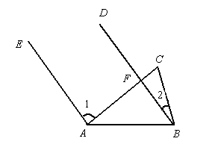
理由: 因为∠1=105°, ∠1=3∠2,
所以∠2=35°，又因为∠C=70° , …………3分
所以∠CFB =180°- 35°-70°=75°. …………5分
所以∠DFA=∠CFB =75°.
所以∠DFA+∠1=180°.
所以AE∥BD. …………7分
19．（每空3分,共9分）
解：（1）$\frac{1}{\text{12}}$ ；（2）$\frac{1}{6}$；$\frac{1}{2}$ .
20．(9分)
（1）该月小王手机话费共有6÷4％=150元； (2分)
（2）（1－4％－40％－36％）×360°=72°； (3分)
（3）条形图略 . (补充的每个条形1分,表格中每空1分，共6分)
项目 | 月功能费 | 基本话费 | 长途话费 | 短信费
金额/元 | 6 | 60 | 54 | 30
21. (9分)
解: (1)图甲中的BC长是2×4=8cm ； ………………2分
(2)图乙中的a =$\frac{1}{2}$×6×8=24cm² , ………………4分
图乙中的b =(2×4+2×2+3×2+6-4+8+6) ÷2=17 秒； ………………6分
(3)图甲中的图形的面积为14×6-4×6=60cm² . ………………9分
22. (9分) 解：（1）①因为秒，
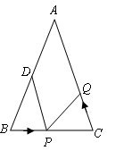
所以厘米，…………2分
因为AB=AC=12厘米，点为的中点，
所以BD=6厘米． …………3分
又因为PC=BC-BP,BC=9厘米,
所以PC=9-3=6厘米.
所以． …………4分
又因为，
所以.
所以． …………5分
②因为点、点两点的速度不相等，所以，
又因为，，则BP=PC=4.5厘米,CQ=BD=6厘米．
所以点、点运动的时间4.5÷3=1.5秒，
所以点Q的速度为6÷1.5=4厘米/秒．…………7分
（2）设经过秒后点与点第一次相遇. 由题意，得4x =3x +2×12．
解得 x =24． …………8分
所以点共运动了24×3=72厘米．
因为72=33×2+6，所以点与点在BC边上相遇，
所以经过24秒点与点第一次在BC边上相遇．…………9分

